Общество с ограниченной ответственностью
“1С-Медицина-Регион”
Контракт № 28/22 от 29.03.2022 г.
Рабочая документация

Информационная система управления ресурсами медицинских организаций Тюменской области

Этап № 7. Развитие Системы по дополнительным заданиям Заказчика

ИНСТРУКЦИЯ ПО НАСТРОЙКЕ СИСТЕМЫ

Для требований на изменение Системы № МИС-Р-892

Наименование:
Код контингента

«1С:Медицина.Больница»

На 6 листах

г. Тюмень
2022 г.

ООО «1С-Медицина-Регион».
Контракт № 28/22 от 29.03.2022 г. на выполнение работ по развитию (модернизации) государственной Информационной системы управления ресурсами медицинских организаций Тюменской области. Этап № 7. Развитие Системы по дополнительным заданиям Заказчика.
Содержание

1 Основание разработки инструкции 3
2 Инструкция по настройке системы 3
2.1 Регистрация доступных значений в периферийной БД 3
2.2 Загрузка ВПФ в центральной БД 3
2.3 Настройка справочника «Категории пациентов при назначении лабораторных исследований» в центральной БД 4
2.4 Запуск РЗ «Отправка заказов в РЛИС» и просмотр РС «Исходящие сообщения РЛИС» в периферийной БД 5

1 Основание разработки инструкции
Данная инструкция разработана для Информационной системы управления ресурсами медицинских организаций Тюменской области в части задания на доработку системы № МИС-Р-892, задача «Код контингента», реализованного в модуле «1С:Медицина.Больница».
Основанием для разработки данных документов является Контракт № 28/22 от 29.03.2022 года на выполнение работ по развитию (модернизации) государственной Информационной системы управления ресурсами медицинских организаций Тюменской области, а именно раздел Технического задания (приложение № 1 к Контракту) п. 2.7 Этап № 7. Развитие Системы по дополнительным заданиям Заказчика.

2 Инструкция по настройке системы

2.1 Регистрация доступных значений в периферийной БД
Войти в периферийную БД с правами администратора (полные права): «Функции для технического специалиста» - «Документы» - «Регистрация доступных значений» - «Создать». Произвести настройки в соответствии с рис. 1-2.
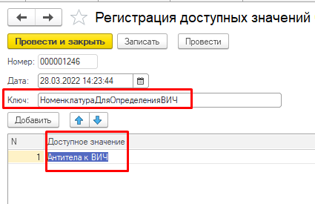
Рисунок 1. Регистрация доступных значений по ключу «НоменклатураДляОтделенияВИЧ»
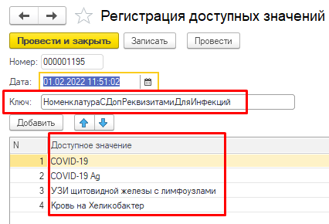
Рисунок 2. Регистрация доступных значений по ключу «НоменклатураСДопРеквизитамиДляИнфекций»
По окончании ввода доступных значений нажать «Провести и закрыть».

2.2 Загрузка ВПФ направления в «Новом заказе» в центральной БД
Войти в центральную БД с правами администратора (полные права): подсистема «Администрирование» - раздел «Настройка параметров системы» - Печатные формы, отчеты и обработки» - «Дополнительные отчеты и обработки» - «Создать».
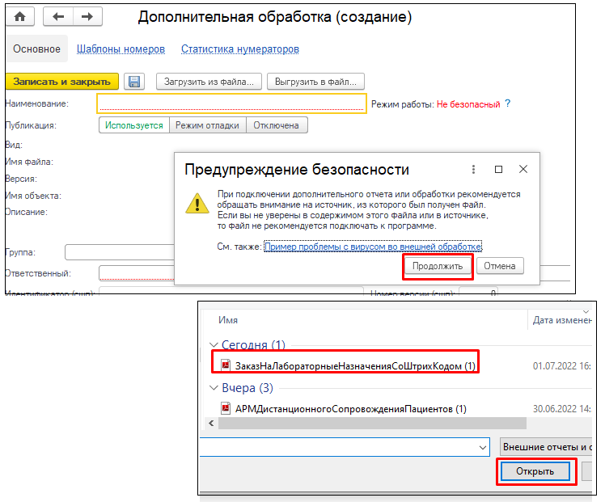
Рисунок 3. Форма настройки ВПФ
Нажать «Загрузить из файла», согласиться с предупреждением безопасности, в окне проводника указать файл загрузки и нажать «Открыть». Поля формы настройки ВПФ автоматически заполнятся соответствующими данными (рис. 4). Нажать «Записать и закрыть».
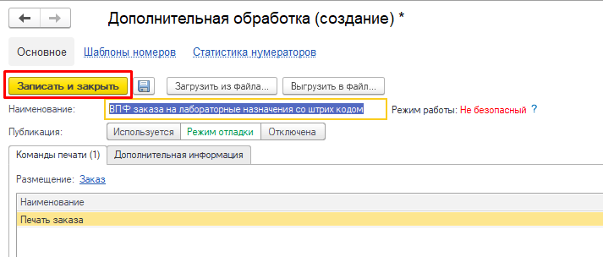
Рисунок 4. Заполнение полей формы настройки ВПФ после загрузки файла

2.3 Настройка справочника «Категории пациентов при назначении лабораторных исследований» в центральной БД
Войти в центральную БД с правами администратора (полные права): «Функции для технического специалиста» - «Справочники» - «Категории пациентов при назначении лабораторных исследований». Категории пациентов в справочнике должны быть распределены по группам «COVID-19» и «ВИЧ» (рис. 5).
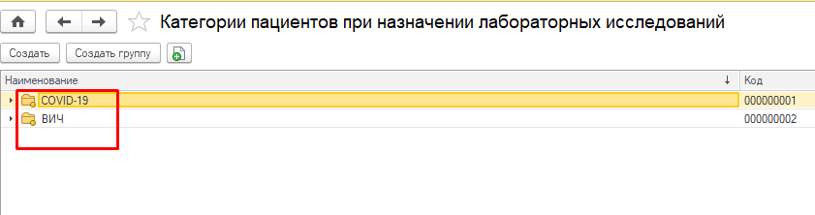
Рисунок 5. Группы элементов справочника
Наполнение групп показано на рис. 6 - 7.
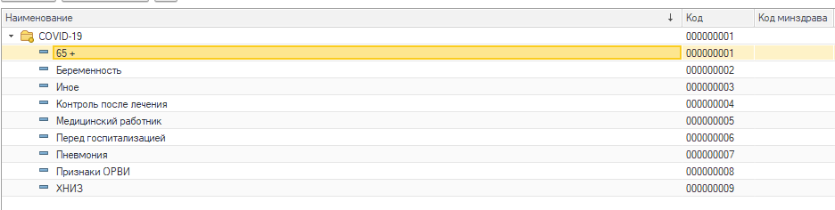
Рисунок 6. Элементы группы «COVID-19»
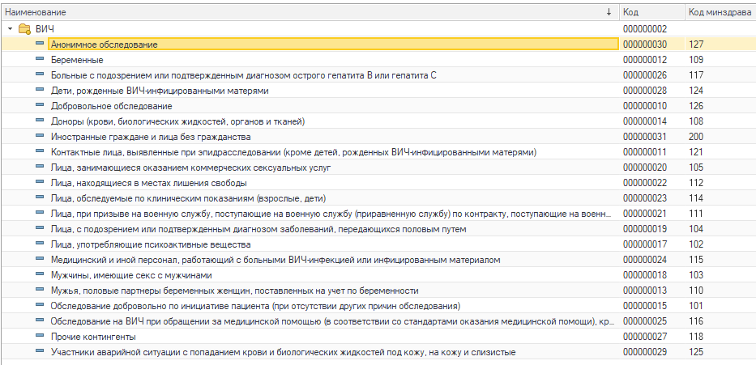
Рисунок 7. Элементы группы «ВИЧ»

2.4 Запуск РЗ «Отправка заказов в РЛИС» и просмотр РС «Исходящие сообщения РЛИС» в периферийной БД
Для запуска РЗ необходимо войти в периферийную БД с правами администратора (полные права): подсистема «Администрирование» - «Регламентные и фоновые задания» - «Отправка заказов в РЛИС» (рис. 8). Нажать «Выполнить сейчас».
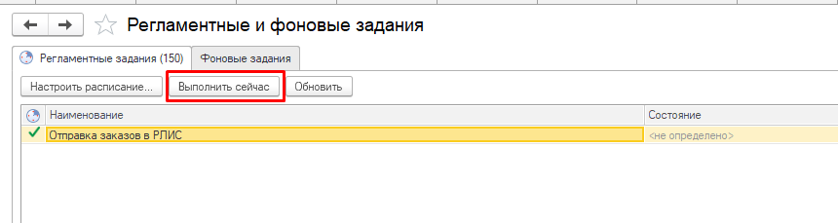
Рисунок 8. Форма настройки РЗ «Отправка заказов в РЛИС»
Для просмотра РС «Исходящие сообщения РЛИС» последовательно открыть: «Функции для технического специалиста» - «Регистры сведений» - «Исходящие сообщения РЛИС» (рис. 9).
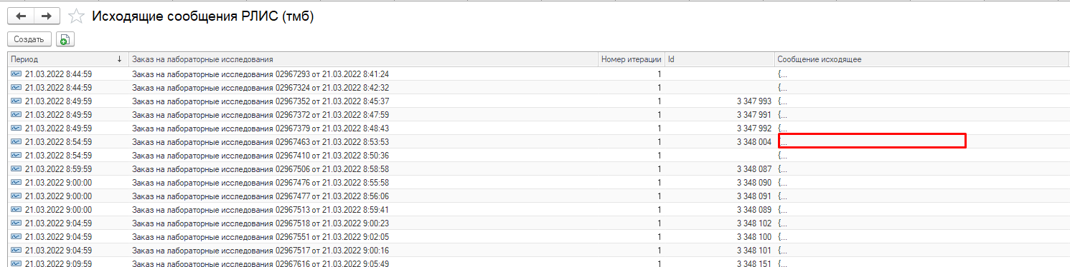
Рисунок 9. Записи РС «Исходящие сообщения РЛИС»
Навести указатель мыши на поле «Сообщение исходящее» строки с созданным назначением с ВИЧ-номенклатурой. В результате система отобразит содержимое сообщения (рис. 10). Просмотр содержимого исходящего сообщения доступен также по двойному щелчку.
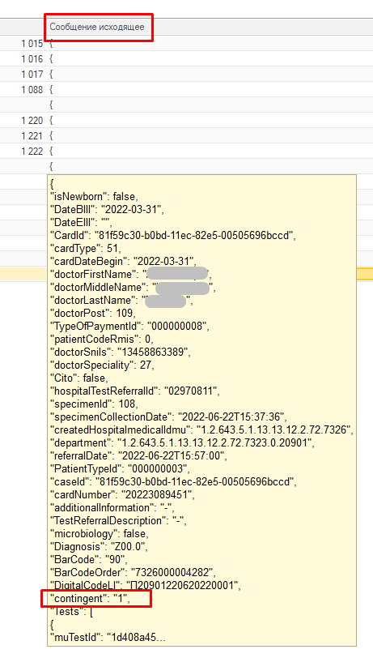
Рисунок 10. Код «Contingent» в переданном заказе

